UNIVERSIDAD AUTÓNOMA “GABRIEL RENÉ MORENO”
FACULTAD DE INGENIERÍA EN CIENCIAS DE LA COMPUTACIÓN Y TELECOMUNICACIONES

PRIMER PARCIAL
“SOFTWARE DE ASISTENCIA”
MATERIA : INGENIERIA DE SOFTWARE
DOCENTE : ING. JOSUE OBED VEIZAGA GONZALES
FECHA : 28/09/2025
ESTUDIANTE : JHOEL DEBRAY QUISPE TICONA
REGISTRO : 215162617
SANTA CRUZ – BOLIVIA
Tabla de contenido
2 REQUISITOS 1
2.1 Requisitos funcionales: 1
2.1.1 Identificar Casos de uso 1
2.1.2 Detalles de caso de uso 1
2.2 Requisitos no funcionales 13
2.2.1 Rendimiento 13
2.2.2 Usabilidad 13
2.2.3 Escalabilidad 13
2.2.4 Compatibilidad 14
2.2.5 Mantenimiento 14
2.2.6 Disponibilidad 14
2.2.7 Portabilidad 14
3 ANALISIS 14
3.1 Identificación de los módulos 14
3.1.1 Modulo Administración 14
3.1.2 Modulo Asistencia 15
3.2 Vista de módulos 15
3.2.1 Modulo Administración 15
3.2.2 Modulo Asistencia 16
4 DISEÑO 16
4.1 Diseño de la Arquitectura Lógica 16
4.1.1 Administración 16
4.1.2 Asistencia 16
4.2 Diseño de la base de datos 17
4.2.1 Diseño conceptual 17
4.2.2 Diseño Lógico 17
4.2.3 Diseño Físico 19
4.3 Diseño de Detalle Procedimental 20
4.3.1 Diagrama de clases dinamico 20
4.3.1 Diagrama de secuencia 24
4.4 Diseño de la interfaz 30
4.4.1 CU01: Gestionar Estudiantes 30
4.4.2 CU02: Gestionar Materias 30
4.4.3 CU03: Gestionar Grupo 30
4.4.4 CU04: Gestionar Horario 31
4.4.5 CU05: Registrar Asistencia QR 31
4.4.6 CU06: Gestionar Aula 31
5 Bibliografia 31

REQUISITOS

Requisitos funcionales:

Identificar Casos de uso
- CU01: Gestionar Estudiantes
- CU02: Gestionar Materias
- CU03: Gestionar Grupos
- CU04: Gestionar Horario
- CU05: Registrar Asistencia QR
- CU06: Gestionar Aula

Detalles de caso de uso

CU01: Gestionar Estudiantes
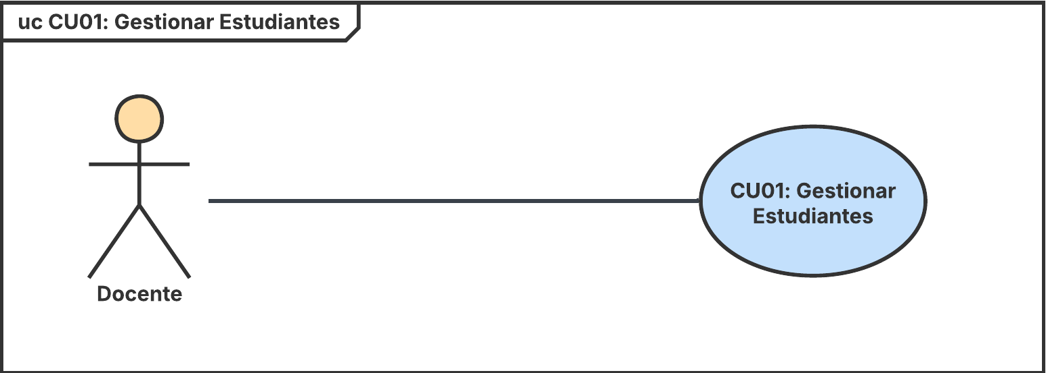
Nombre de caso de uso | CU01: Gestionar Estudiantes
Propósito | Gestionar los registros de Estudiantes
Descripción | Permite registrar, modificar y eliminar Estudiantes registrados como también ver la lista de asistencia de cada uno
Actores | Docente
Actor iniciador | Docente
Pre condición | Ninguna
Flujo principal | Registrar Estudiante  - El Docente selecciona Registrar estudiante.  - El sistema muestra formulario: nombre, apellido, correo_electrónico, contraseña.  - El Docente completa los campos obligatorios.  - El sistema valida: campos, formato.  - El sistema crea el Usuario.  - El sistema actualiza y muestra la lista de estudiantes del Docente.  Modificar Estudiante  - El Docente selecciona un estudiante.  - El sistema muestra los datos actuales.  - El Docente edita nombre, apellido, correo.  - El sistema valida y guarda cambios (actualiza Usuario).  - Se actualiza la lista.  Eliminar Estudiante  - El Docente selecciona Eliminar Estudiante.  - El sistema solicita confirmación.  - El sistema aplica la acción y actualiza la lista.  Listar Estudiante  - El Docente desde el menú principal selecciona  Estudiante.  - El sistema muestra una presentación de los estudiantes completa  Listar Asistencia  - El Docente selecciona el Estudiante.  - El sistema muestra una lista de asistencia del estudiante seleccionado
Postcondicion | - El estudiante queda registrado, modificado o eliminado según corresponda.  - Las listas de estudiantes del Docente reflejan los cambios.
Excepción | - Correo ya existente.  - Formato de correo inválido.  - Intento de guardar con campos obligatorios vacíos.

Prototipos
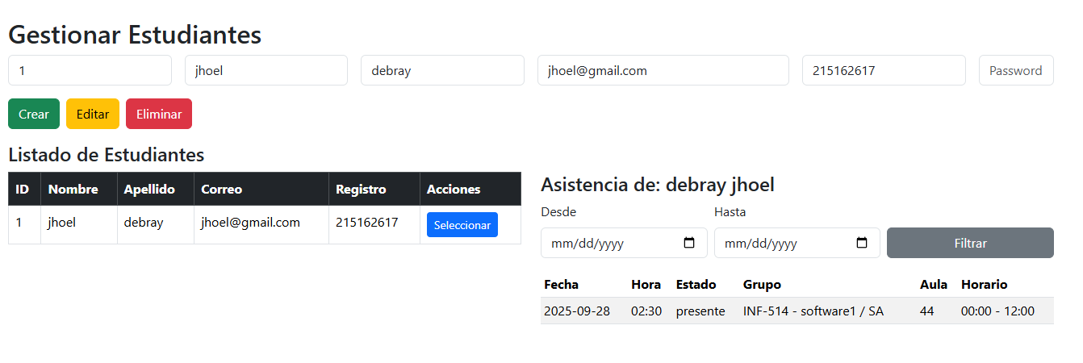

CU02: Gestionar Materias
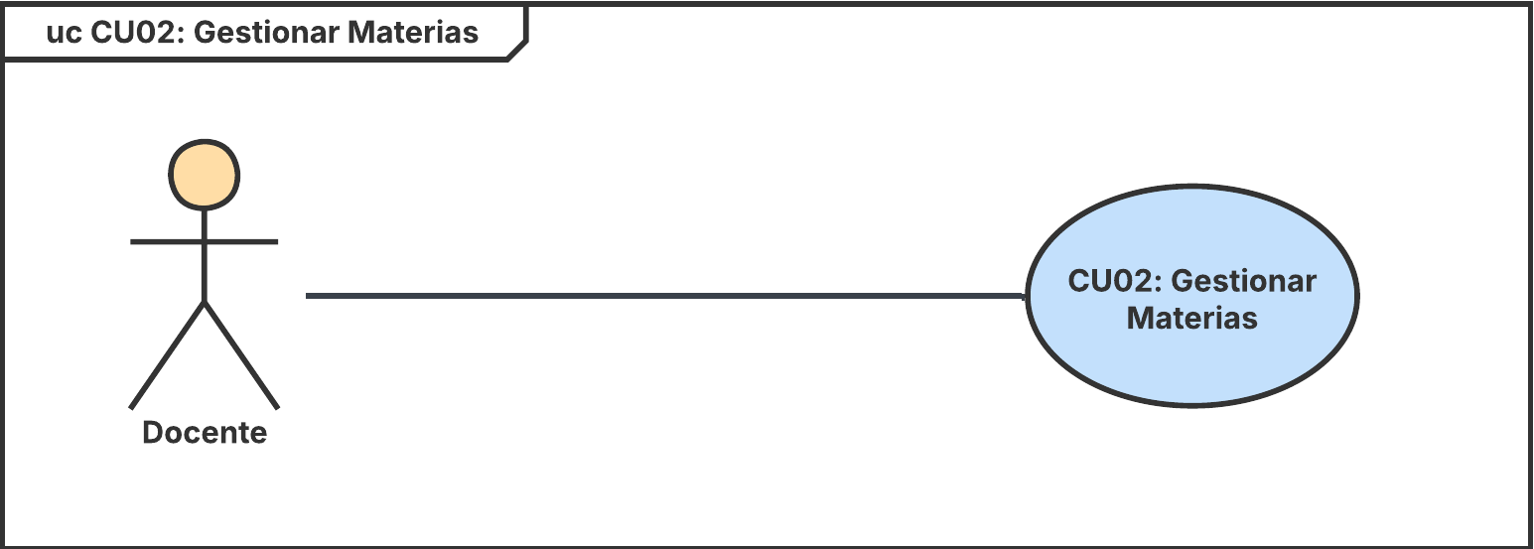

Nombre de caso de uso | CU02: Gestionar Materias
Propósito | Permitir al Docente crear, modificar y eliminar materias del sistema.
Descripción | Permite al docente Gestionar sus Materias sigla, nombre materia, nivel.
Actores | Docente
Actor iniciador | Docente
Pre condición | Ninguna.
Flujo principal | Registrar Materia  - El Docente selecciona Registrar materia.  - El sistema muestra formulario con: sigla, nombre materia, nivel.  - El Docente completa los campos obligatorios.  - El sistema valida: Campos obligatorios llenos.  - El sistema guarda la Materia y muestra la lista actualizada.  Modificar Materia  - El Docente elige una materia de la lista.  - El sistema muestra sus datos actuales.  - El Docente edita sigla, nombre materia y/o nivel.  - El sistema valida.  - El sistema guarda y actualiza la lista.  - Los Grupos asociados permanecen vinculados a la materia editada.  Eliminar Materia  - El Docente selecciona Eliminar sobre una materia.  - El sistema solicita confirmación.  - El sistema verifica relaciones  - Si no existen relaciones, procede con la eliminación.  - El sistema aplica la acción y actualiza la lista.  Listar Materia  - El Docente desde el menú principal selecciona  Materia.  - El sistema muestra una presentación de las materias completa
Postcondicion | - La materia queda creada, modificada, eliminada o desactivada correctamente.  - La lista de materias refleja los cambios.
Excepción | - sigla duplicada.  - Intento de guardar con campos obligatorios vacíos.

Prototipos

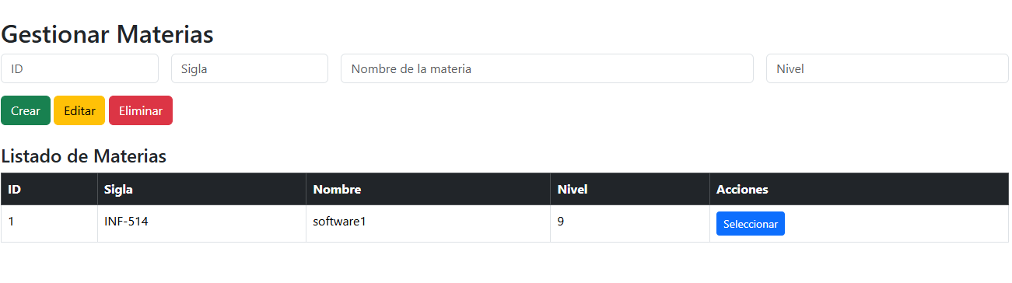

CU03: Gestionar Grupo
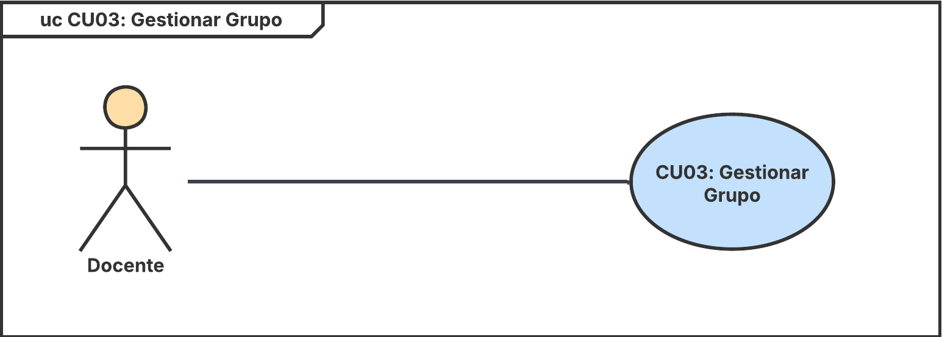

Nombre de caso de uso | CU03: Gestionar Grupo
Propósito | Permitir al Docente crear, modificar y eliminar grupos en el sistema como también asignar o quitar estudiante de grupos.
Descripción | El Docente gestiona sus Grupos pudiendo crear, editar, eliminar, listar además de asignar y quitar estudiantes del grupo.
Actores | Docente
Actor iniciador | Docente
Pre condición | 1. Debe existir al menos una Materia registrada para asociar el grupo.
Flujo principal | Registrar grupo  - El Docente selecciona Registrar grupo.  - El sistema muestra formulario con: nombre (obligatorio), materia.  - El Docente completa los campos.  - El sistema valida: campos obligatorios, nombre no vacío.  - El sistema guarda el Grupo y muestra la lista actualizada.  Modificar grupo  - El Docente elige un grupo de la lista.  - El sistema muestra sus datos actuales.  - El Docente edita nombre y/o materia (si aplica).  - El sistema valida (campos, duplicados en la misma materia).  - El sistema actualiza el Grupo y muestra la lista.  Eliminar grupo  - El Docente selecciona Eliminar sobre un grupo.  - El sistema solicita confirmación.  - El sistema verifica relaciones  - El sistema elimina  Listar Grupo  - El Docente desde el menú principal selecciona  Materia.  - El sistema muestra una presentación de los grupos completa  Asignar Estudiante a grupo  - Selecciona un grupo.  - En el formulario de asignación elegir un estudiante del select y la fecha de unión  - Dar click en “asignar”  Quitar Estudiante a grupo  - Selecciona un grupo.  - Visualizar la tabla de estudiantes asignados  - Dar click en “quitar”
Postcondicion | - El grupo queda creado, modificado, eliminado correctamente.  - La lista de grupos refleja los cambios.
Excepción | - Nombre duplicado en la misma materia.  - Intento de guardar con campos obligatorios vacíos.

Prototipos
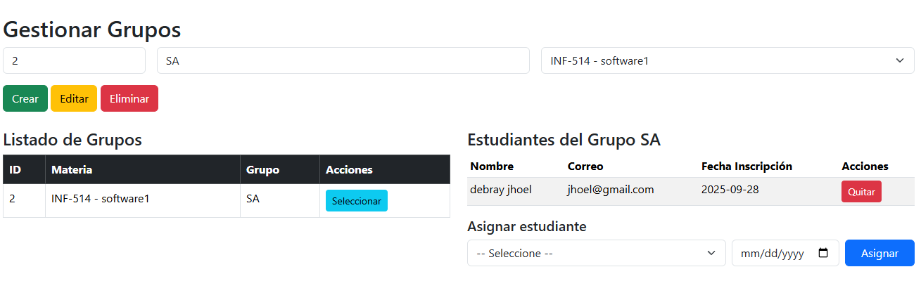

CU04: Gestionar Horario
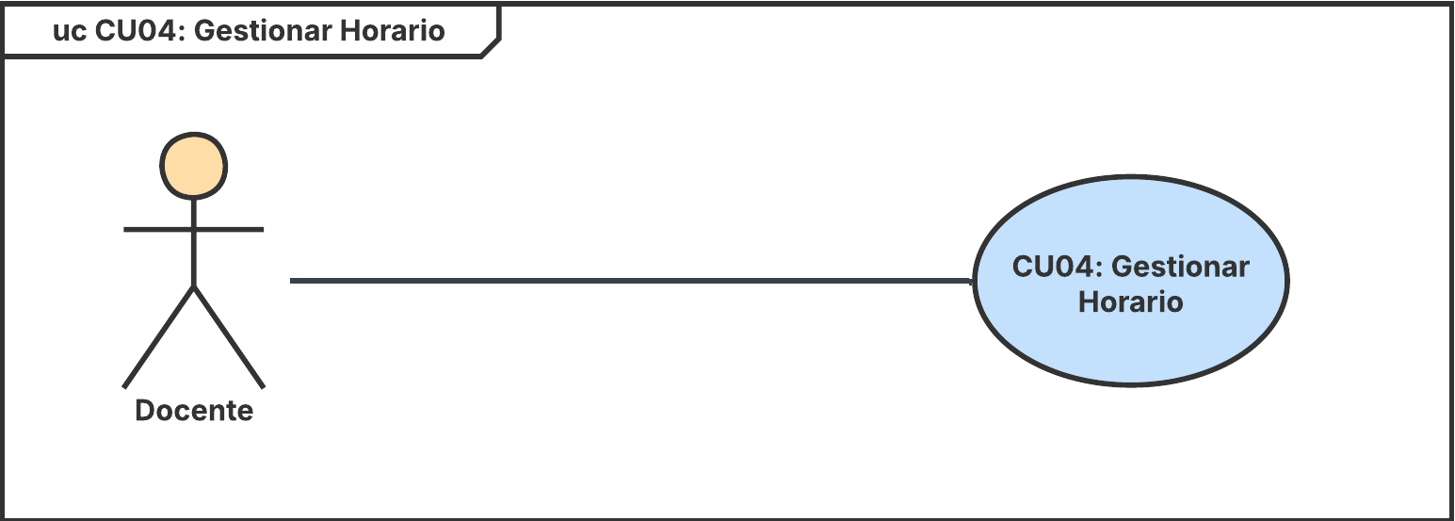

Nombre de caso de uso | CU03: Gestionar Horario
Propósito | Permitir al Docente crear, modificar y eliminar horarios de clase asociados a un grupo y a un aula.
Descripción | El docente gestiona los horarios indicando grupo, aula, día de la semana y horas de inicio/fin. Esto define cuándo y dónde se dictan las materias y permite posteriormente controlar la asistencia.
Actores | Docente
Actor iniciador | Docente
Pre condición | 1. Debe existir al menos un Grupo y un Aula registrados.
Flujo principal | Registrar Horario  - El Docente selecciona Registrar horario.  - El sistema muestra formulario con: grupo, aula, día de semana, hora inicio, hora fin.  - El Docente completa los campos.  - •El sistema valida: Campos obligatorios llenos.  - Rangos horarios válidos (hora inicio < hora fin).  - El sistema guarda el Horario y muestra la lista actualizada.  Modificar Horario  - El Docente selecciona un horario existente de la lista.  - El sistema muestra los datos actuales.  - El Docente edita: aula, día, hora inicio y/o hora fin.  - El sistema valida los cambios (campos obligatorios, rangos válidos, no solapamiento).  - El sistema guarda y muestra la lista de horarios actualizada.  Eliminar horario  - El Docente selecciona Eliminar sobre un horario.  - El sistema solicita confirmación.  - El sistema verifica relaciones:  - Se procede con la eliminación.  - El sistema aplica la acción y actualiza la lista.  Listar Grupo  - El Docente desde el menú principal selecciona  Horario.  - El sistema muestra una presentación de los Horarios completa
Postcondicion | - El horario queda creado, modificado, eliminado correctamente.  - La lista de horarios refleja los cambios.  - Se mantiene la integridad: no hay choques de horarios ni registros huérfanos de asistencia.
Excepción | - Campos obligatorios vacíos.  - Hora inicio ≥ hora fin.

Prototipos

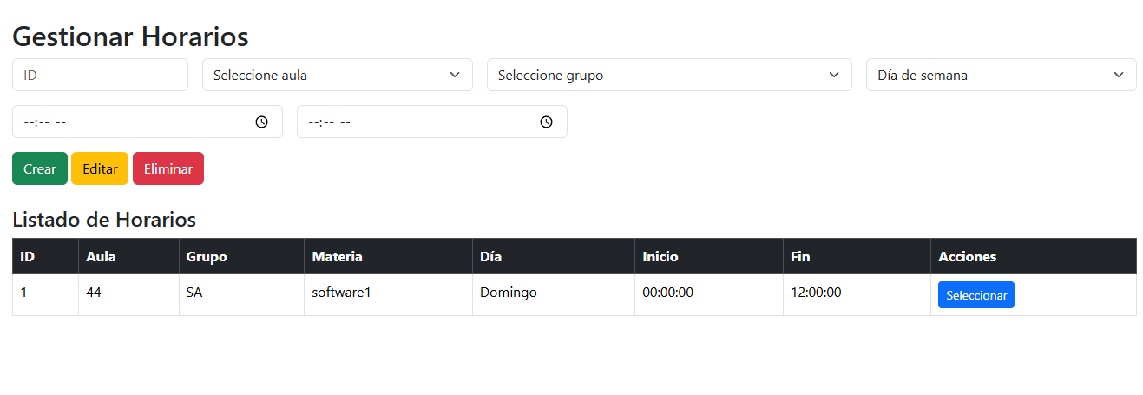

CU5: Registrar Asistencia QR
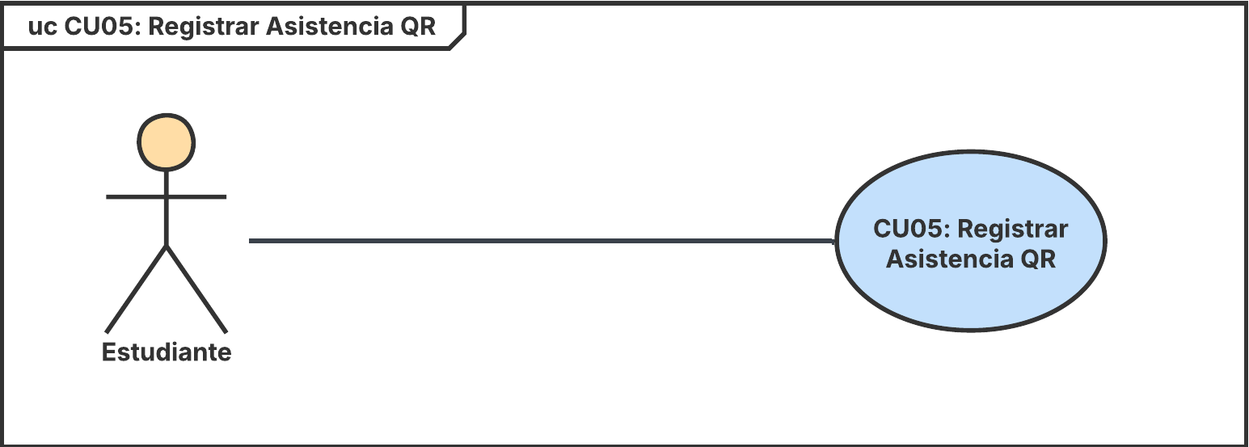

Nombre de caso de uso | CU5. Registrar asistencia QR
Propósito | Permitir al Estudiante registrar su asistencia mediante el escaneo de un código QR y relleno de un fomulario.
Descripción | El estudiante utiliza su dispositivo para escanear el QR asociado al aula/horario en curso. El sistema valida el código, la hora y la relación estudiante-grupo y registra la Asistencia.
Actores | Estudiante
Actor iniciador | Estudiante
Pre condición | 1. El estudiante debe estar inscrito en el grupo (Inscripcion).
Flujo principal | Registrar ministerio  - El estudiante escanea el código qr que previamente a sido generado por el docente  - El estudiante verifica la información y coloca su numero de registro  - El estudiante selecciona la opción Registrar asistencia.  - El sistema valida que corresponda a un aula y horario vigentes, que la hora de registro esté dentro del rango válido (hora_inicio y hora_fin), que el estudiante esté inscrito en el grupo correspondiente.  - Si las validaciones son correctas, el sistema crea un registro en Asistencia con:  - Id de estudiante  - Id de horario  - Fecha y hora  - Estado de asistencia = presente  - El sistema confirma la asistencia registrada al estudiante.
Postcondicion | - La asistencia queda registrada en la tabla Asistencia.  - El estudiante recibe confirmación (ej. mensaje en pantalla).  - La asistencia puede ser consultada posteriormente por el docente.
Excepción | - Estudiante no inscrito: El estudiante no se encuentra inscrito  - Asistencia ya registrada: el estudiante intenta registrar más de una vez en la misma sesión.

Prototipos
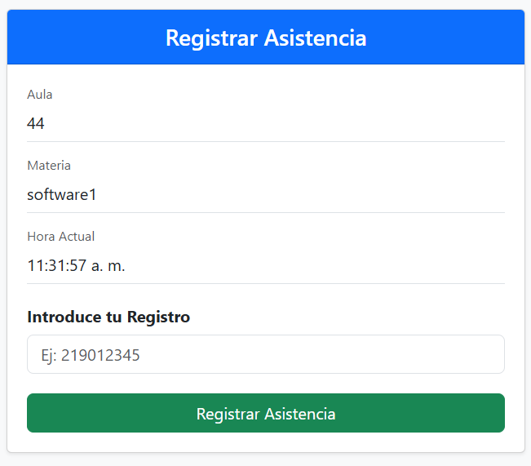

CU6: Gestionar Aula
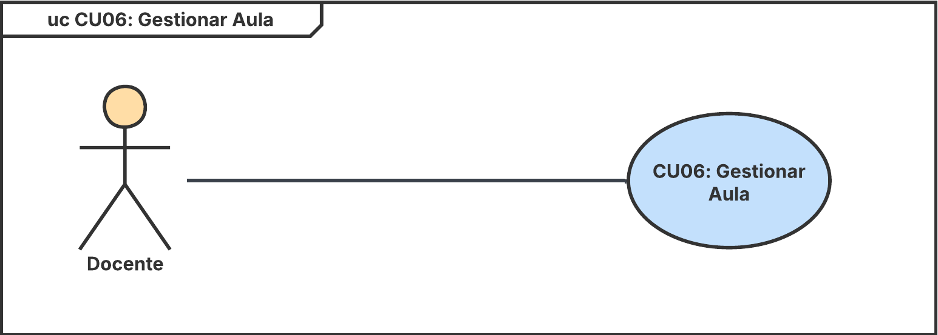
Nombre de caso de uso | CU6. Gestionar Aula
Propósito | Permitir al Docente crear, actualizar y eliminar aulas, así como generar el código QR que se utilizará para el registro de asistencia.
Descripción | El Docente administra las aulas del sistema. Cada aula posee un código único y un QR que puede generarse.
Actores | Docente
Actor iniciador | Docente
Pre condición | 1. Ninguna.
Flujo principal | Registrar Aula  - El Docente selecciona Registrar aula.  - El sistema muestra formulario con: código (obligatorio, único) y opción para generar QR (opcional en el alta).  - El Docente completa los campos.  - El sistema valida: código no vacío y no duplicado.  - El sistema guarda el Aula genera y asocia qr_code.  - El sistema muestra la lista de aulas actualizada.  Modificar Aula  - El Docente elige un aula de la lista.  - El sistema muestra los datos actuales.  - El Docente edita el código  - El sistema valida (código no vacío, no duplicado).  - El sistema actualiza el aula.  - El sistema muestra la lista actualizada.  - Los Horarios asociados se mantienen vinculados al aula.  Eliminar Aula  - El Docente selecciona Eliminar sobre un aula.  - El sistema solicita confirmación.  - El sistema elimina el aula y actualiza la lista.  Generar QR de sesión  - El Docente hace clic en Generar QR (o Regenerar QR).  - El sistema genera el código qr  - El sistema asocia el código qr al aula y lo muestra para que sea compartido.
Postcondicion | - El aula queda creada, modificada, eliminada/desactivada correctamente.  - La lista de aulas refleja los cambios.  - Si se generó QR, el aula queda con un código qr vigente y listo para ser utilizado en registro de asistencia.
Excepción | 1. Código duplicado de aula.  2. Intento de guardar con campos obligatorios vacíos.

Prototipos
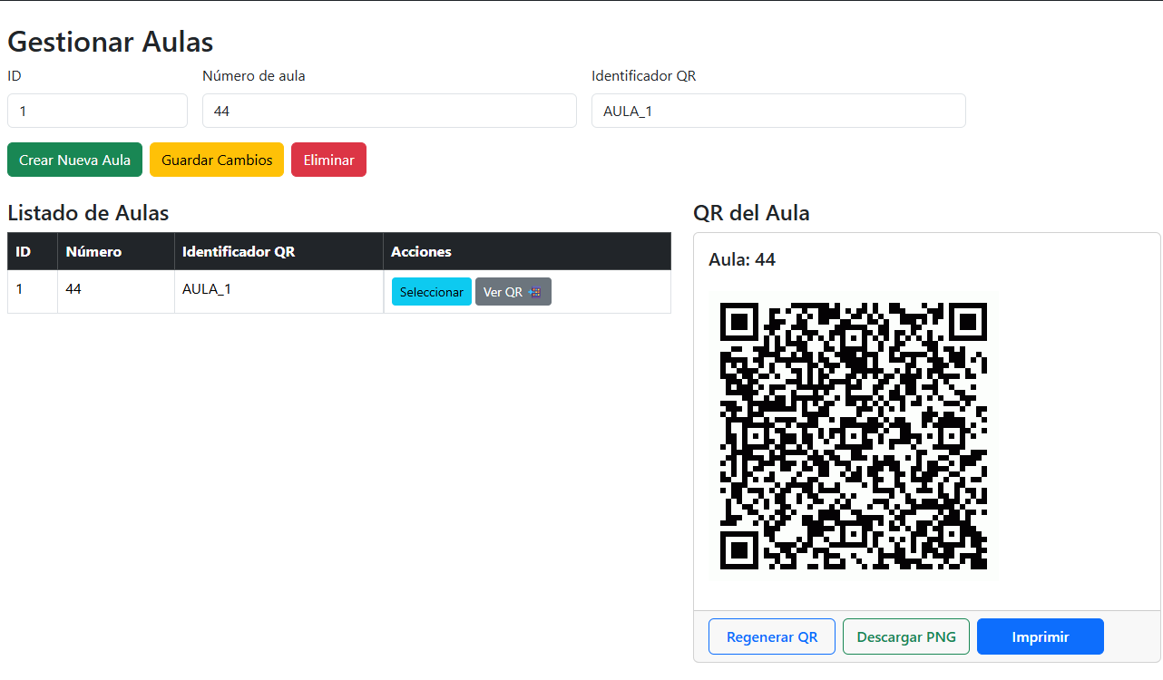

Requisitos no funcionales

Rendimiento
- El sistema deberá permitir cargar cada caso de uso (Aula, Cursos, Estudiantes, etc.) en menos de 3 segundos con una conexión estándar a internet.
- La inserción, edición o eliminación de datos debe reflejarse de forma inmediata en la interfaz del usuario.

Usabilidad
- La interfaz del sistema debe ser clara, intuitiva y fácil de usar para usuarios no técnicos.

Escalabilidad
- El sistema debe permitir aumentar la capacidad de usuarios y módulos sin necesidad de rediseñar la arquitectura.
- Deberá soportar al menos 500 registros por entidad sin degradación del rendimiento.

Compatibilidad
- El sistema deberá funcionar correctamente en navegadores modernos como Chrome, Firefox y Edge (últimas 2 versiones).
- Compatible con sistemas operativos Windows, Linux y macOS vía navegador.

Mantenimiento
- El código deberá estar estructurado siguiendo el patrón arquitectónico de 3 capas para facilitar su mantenimiento.
- Los archivos deberán estar organizados por módulos funcionales y separados por responsabilidades (presentación, negocio, datos).

Disponibilidad
- El sistema estará disponible para uso al menos el 95% del tiempo durante los días hábiles.
- El software deberá poder ser accedido 24/7 desde cualquier navegador web compatible.

Portabilidad
El sistema podrá ser desplegado localmente en servidores con Apache y PHP, o en servicios en la nube como AWS, Heroku o similar.

ANALISIS

Identificación de los módulos

Modulo Administración
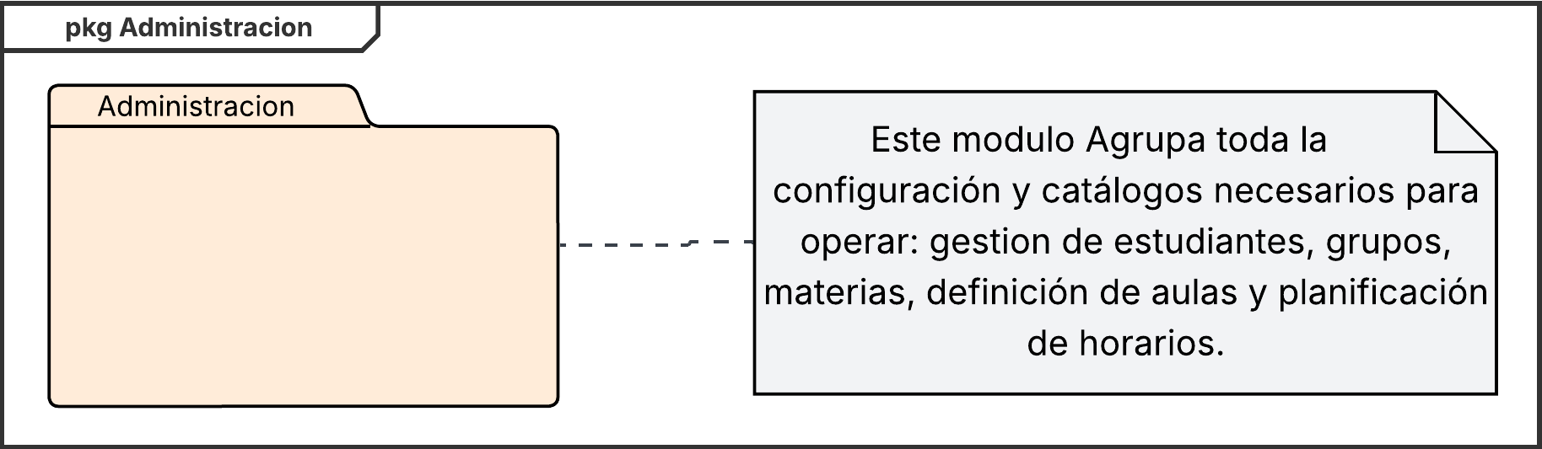

Modulo Asistencia
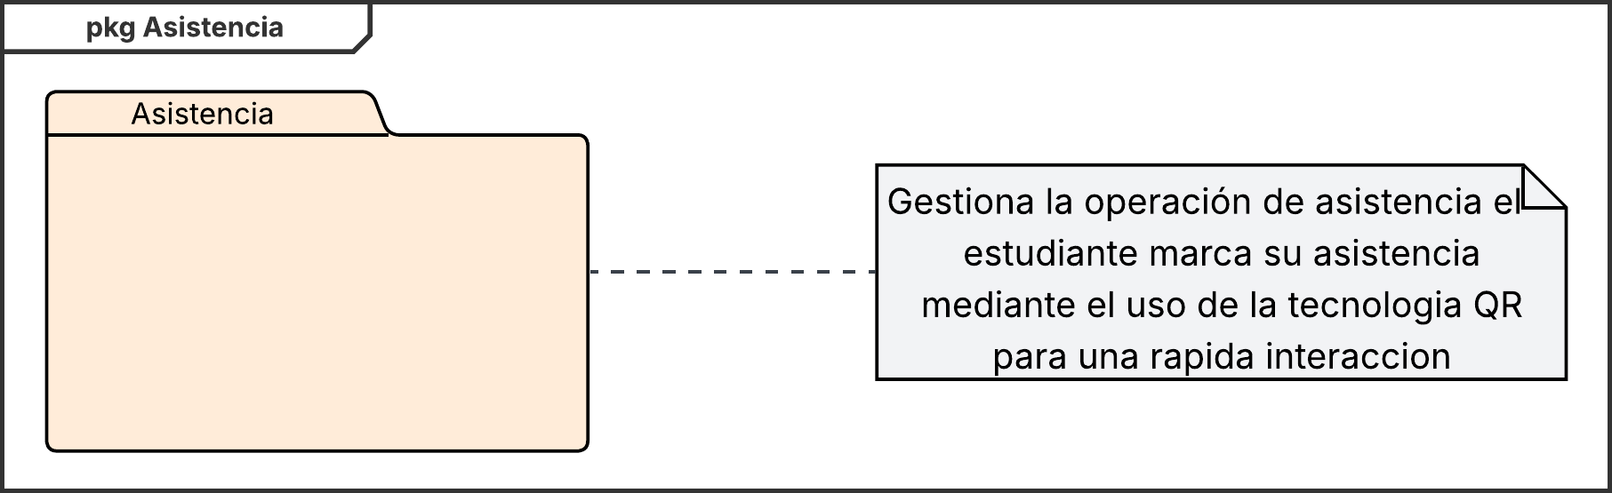

Vista de módulos

Modulo Administración
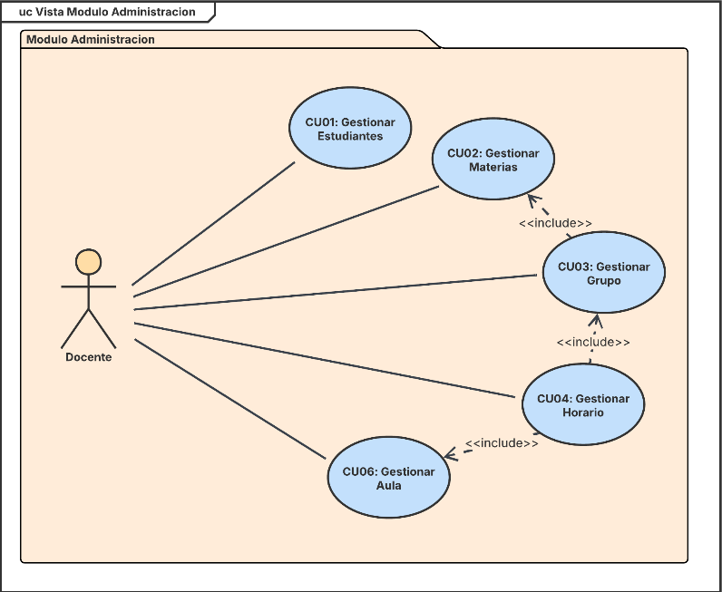

Modulo Asistencia
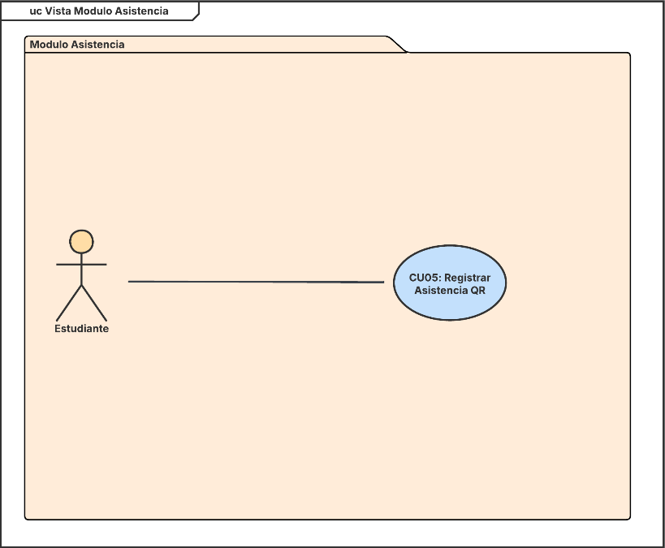

DISEÑO

Diseño de la Arquitectura Lógica

Administración
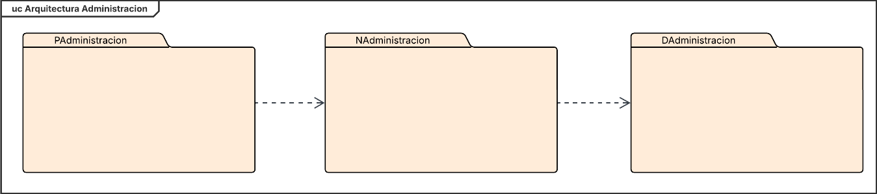

Asistencia
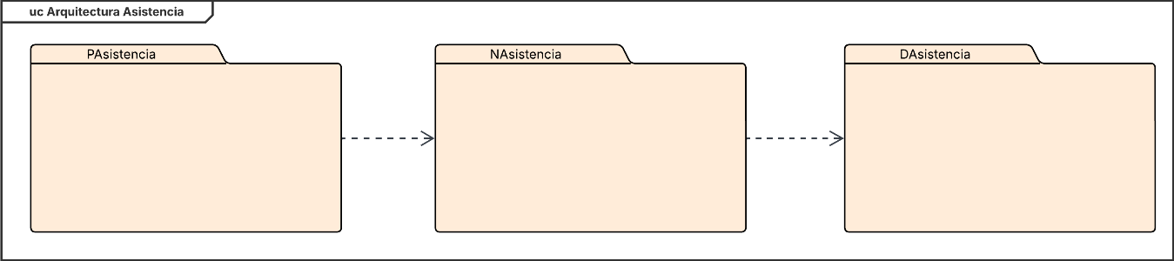

Diseño de la base de datos

Diseño conceptual
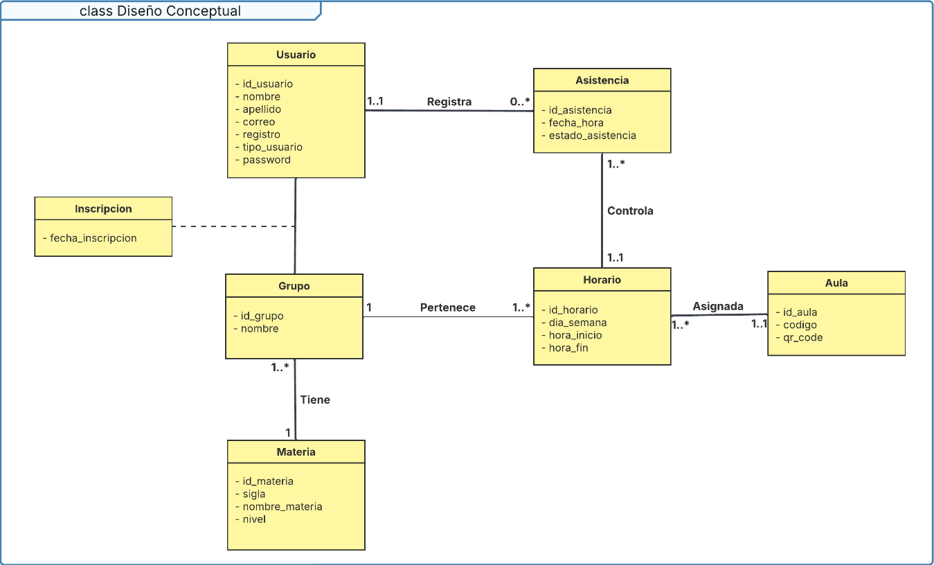

Diseño Lógico

Tabla Usuario

PK
Id_usuario | nombre | apellido | correo | registro | tipo_usuario | password

Tabla Materia

PK
id_materia | sigla | nombre_materia | nivel

Tabla Grupo

PK |  | FK
id_grupo | nombre | id_materia

Tabla Aula

PK |  | FK
id_aula | codigo | qr_code

Tabla horario

PK |  |  |  | FK | FK
id_horario | dia_semana | hora_inicio | hora_fin | id_aula | id_grupo

Tabla Inscripción

PK/FK | PK/FK
id_estudiante | id_grupo | fecha_inscripcion

Tabla Asistencia

PK |  |  | FK | FK
id_asistencia | fecha_hora | estado_asistencia | id_estudiante | id_horario

Diseño Físico

-- USUARIO
CREATE TABLE usuario (
id_usuario SERIAL PRIMARY KEY,
nombre VARCHAR(80) NOT NULL,
apellido VARCHAR(80) NOT NULL,
correo VARCHAR(160) NOT NULL UNIQUE,
registro VARCHAR(40),
tipo_usuario VARCHAR(20) NOT NULL,
password TEXT NOT NULL
);
-- MATERIA
CREATE TABLE materia (
id_materia SERIAL PRIMARY KEY,
sigla VARCHAR(20) NOT NULL UNIQUE,
nombre_materia VARCHAR(120) NOT NULL,
nivel VARCHAR(20) NOT NULL
);
-- GRUPO
CREATE TABLE grupo (
id_grupo SERIAL PRIMARY KEY,
id_materia INT NOT NULL,
nombre VARCHAR(80) NOT NULL,
CONSTRAINT grupo_unico_por_materia UNIQUE (id_materia, nombre),
FOREIGN KEY (id_materia) REFERENCES materia(id_materia) ON DELETE RESTRICT
);
-- AULA
CREATE TABLE aula (
id_aula SERIAL PRIMARY KEY,
codigo VARCHAR(40) NOT NULL UNIQUE,
qr_code TEXT
);
-- HORARIO
CREATE TABLE horario (
id_horario SERIAL PRIMARY KEY,
id_aula INT NOT NULL,
id_grupo INT NOT NULL,
dia_semana SMALLINT NOT NULL,
hora_inicio TIME NOT NULL,
hora_fin TIME NOT NULL,
FOREIGN KEY (id_aula) REFERENCES aula(id_aula) ON DELETE RESTRICT,
FOREIGN KEY (id_grupo) REFERENCES grupo(id_grupo) ON DELETE CASCADE
);
-- INSCRIPCION
CREATE TABLE inscripcion (
id_estudiante INT NOT NULL,
id_grupo INT NOT NULL,
fecha_inscripcion DATE NOT NULL DEFAULT CURRENT_DATE,
CONSTRAINT inscripcion_unica UNIQUE (id_estudiante, id_grupo),
PRIMARY KEY (id_estudiante, id_grupo)
FOREIGN KEY (id_estudiante) REFERENCES usuario(id_usuario) ON DELETE CASCADE,
FOREIGN KEY (id_grupo) REFERENCES grupo(id_grupo) ON DELETE CASCADE
);
-- ASISTENCIA
CREATE TABLE asistencia (
id_asistencia SERIAL PRIMARY KEY,
id_estudiante INT NOT NULL,
id_horario INT NOT NULL,
fecha_hora TIMESTAMP NOT NULL DEFAULT NOW(),
estado_asistencia VARCHAR(15) NOT NULL DEFAULT 'presente',
FOREIGN KEY (id_estudiante) REFERENCES usuario(id_usuario) ON DELETE CASCADE,
FOREIGN KEY (id_horario) REFERENCES horario(id_horario) ON DELETE CASCADE
);

Diseño de Detalle Procedimental

Diagrama de clases dinamico

CU01: Gestionar Estudiantes

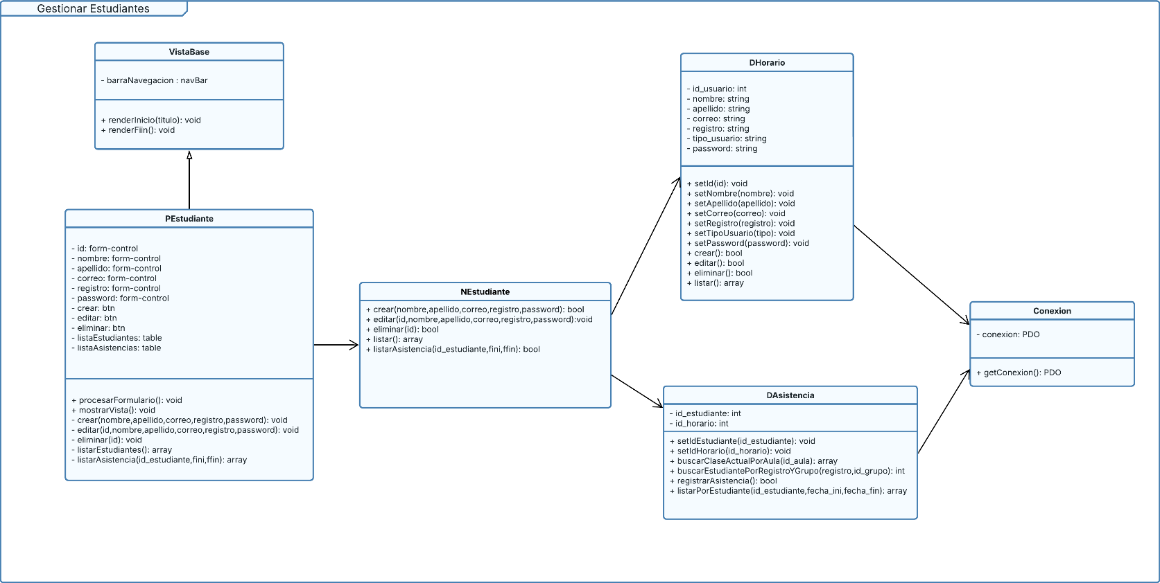

CU02: Gestionar Materias
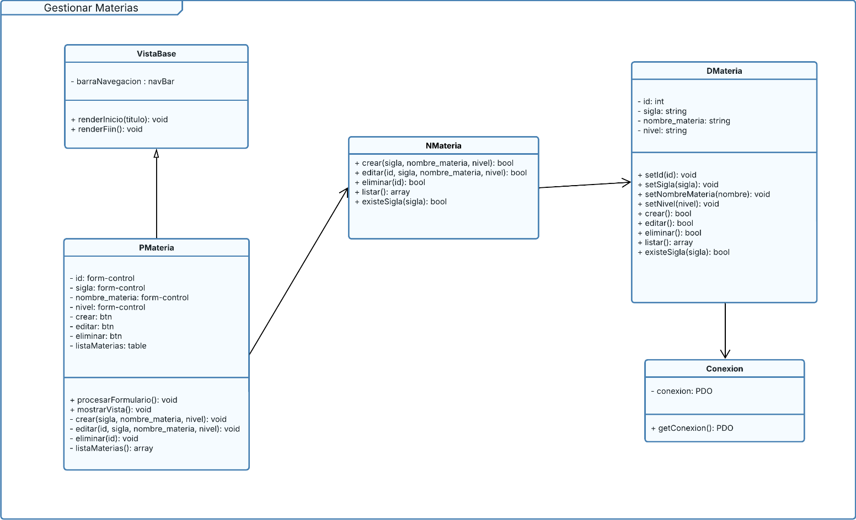

CU03: Gestionar Grupo
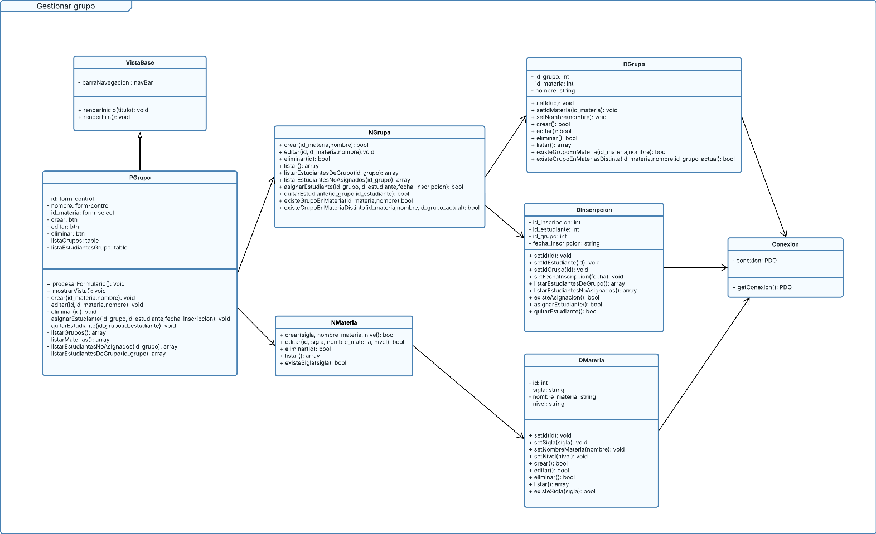

CU04: Gestionar Horario
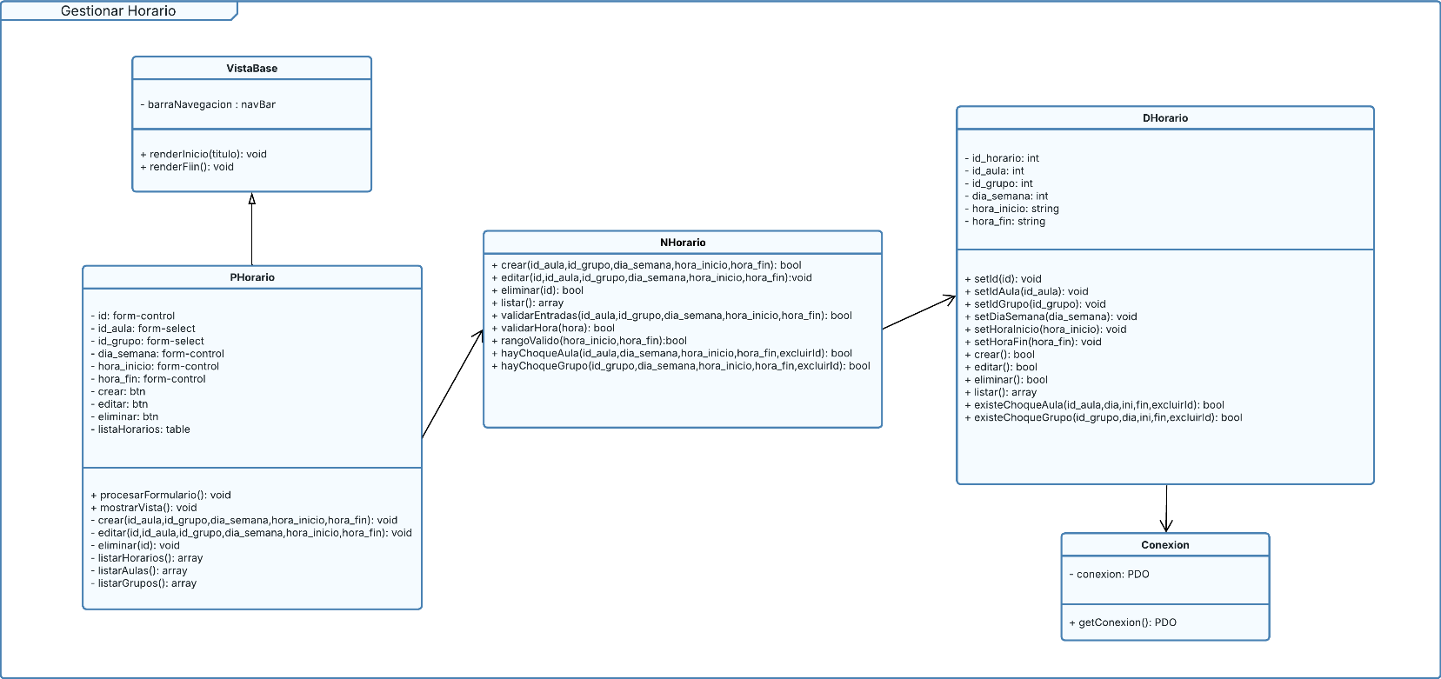

CU05: Registrar Asistencia QR
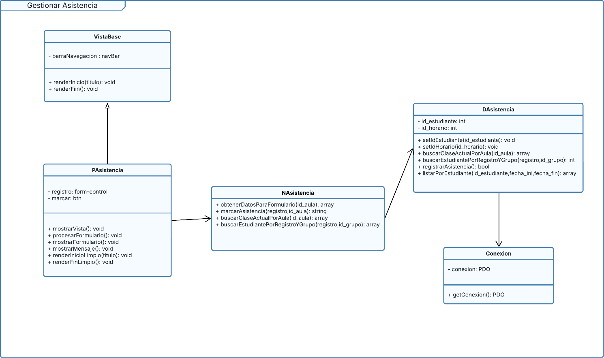

CU06: Gestionar Aula
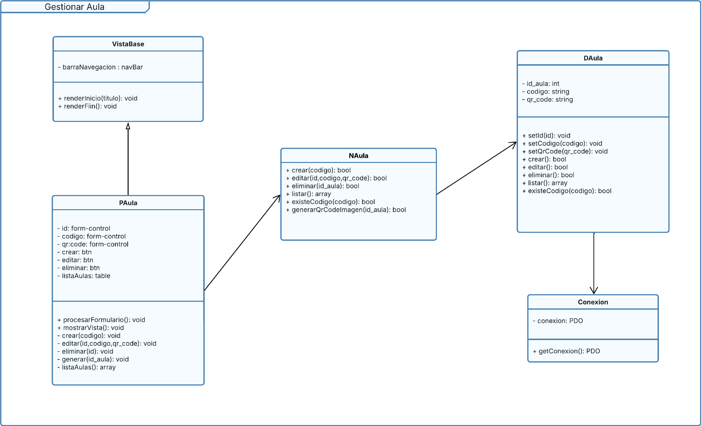

Diagrama de secuencia

CU01: Gestionar Estudiantes
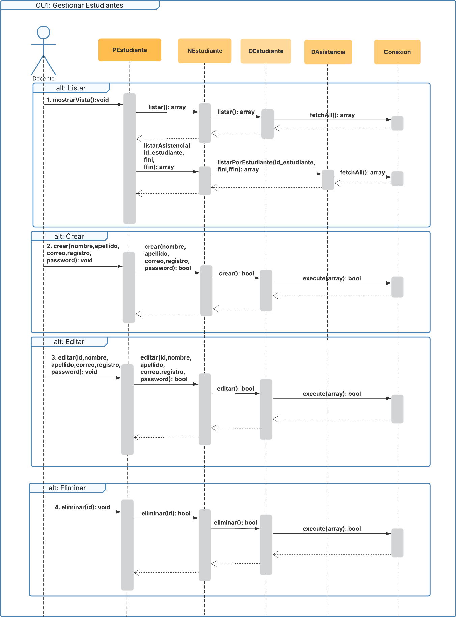

CU02: Gestionar Materias
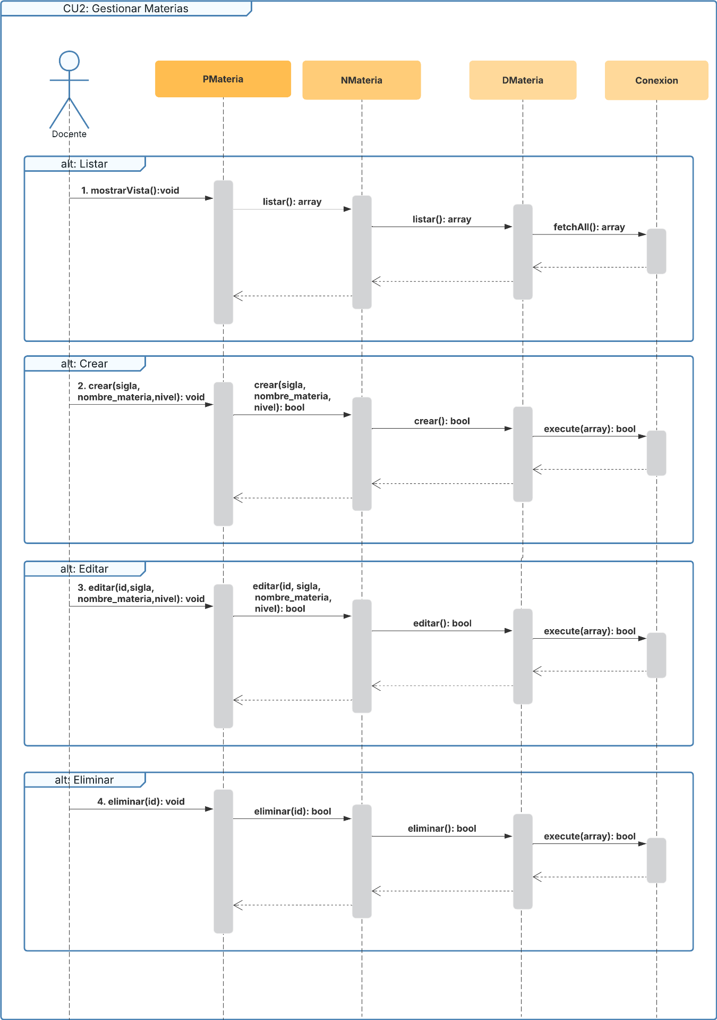

CU03: Gestionar Grupo
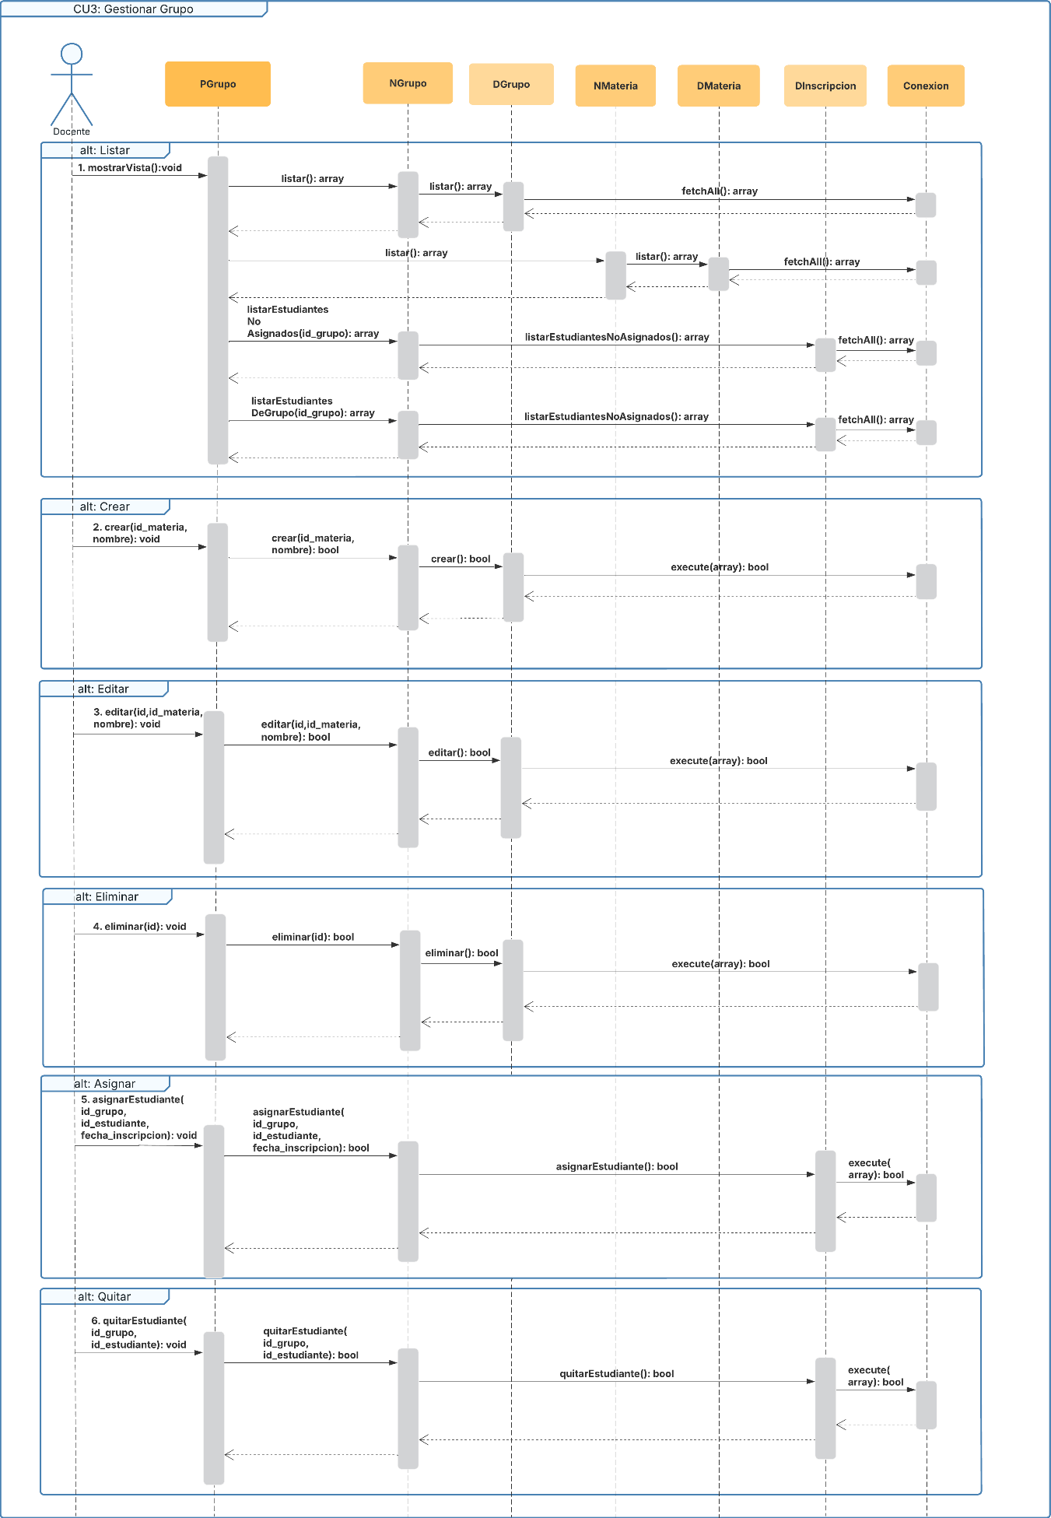

CU04: Gestionar Horario
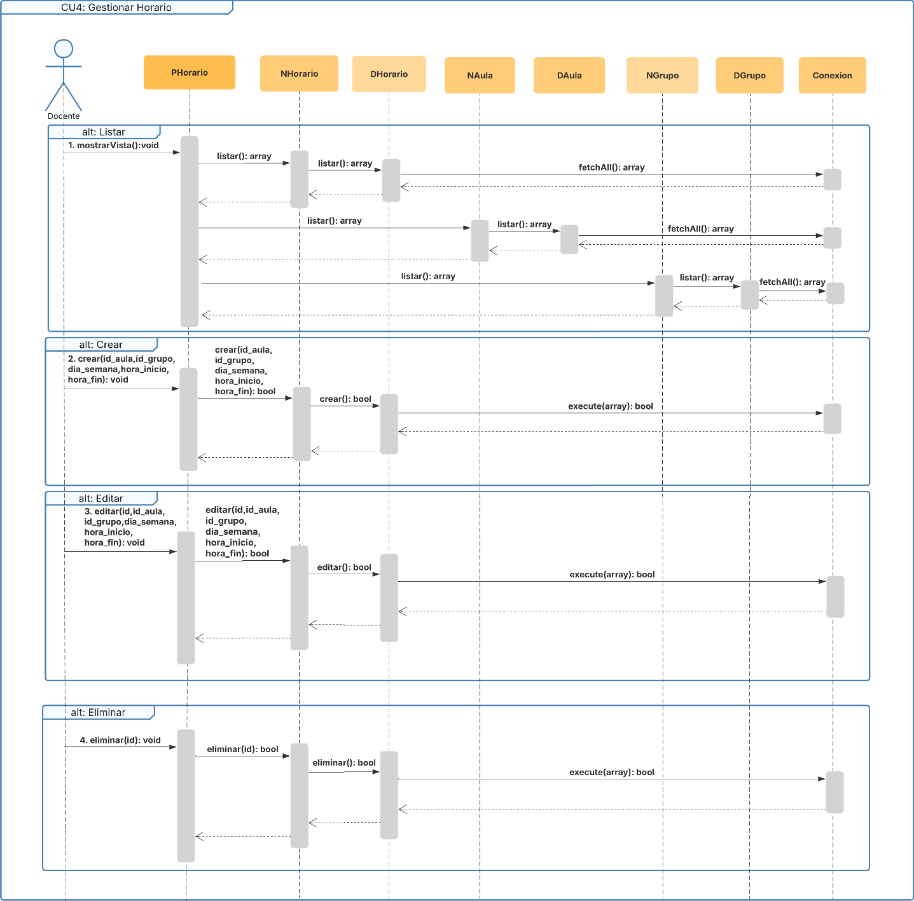

CU05: Registrar Asistencia QR
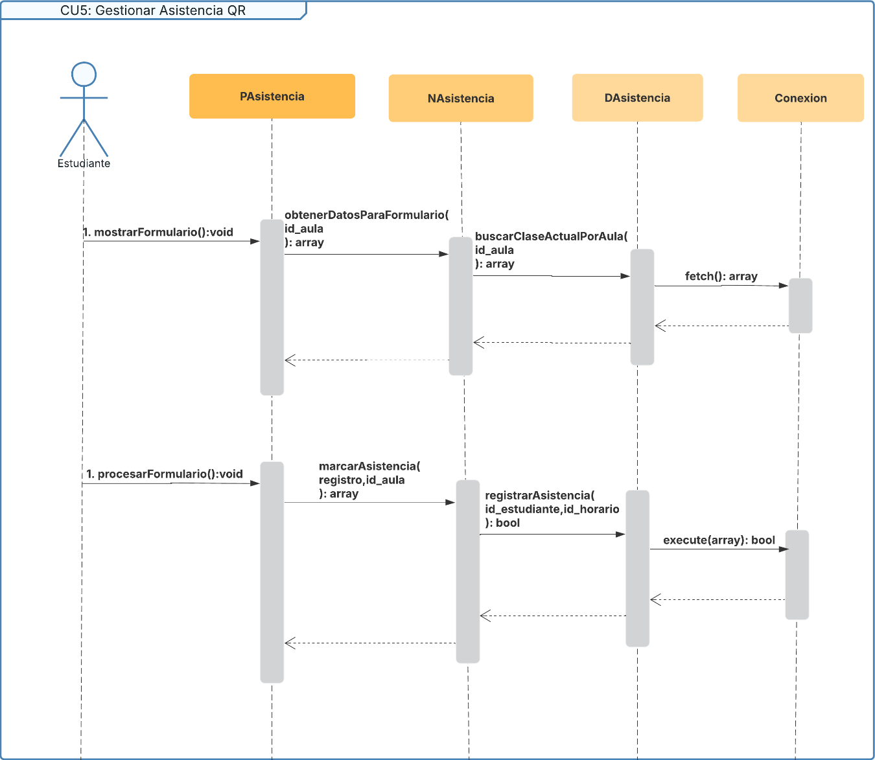

CU06: Gestionar Aula
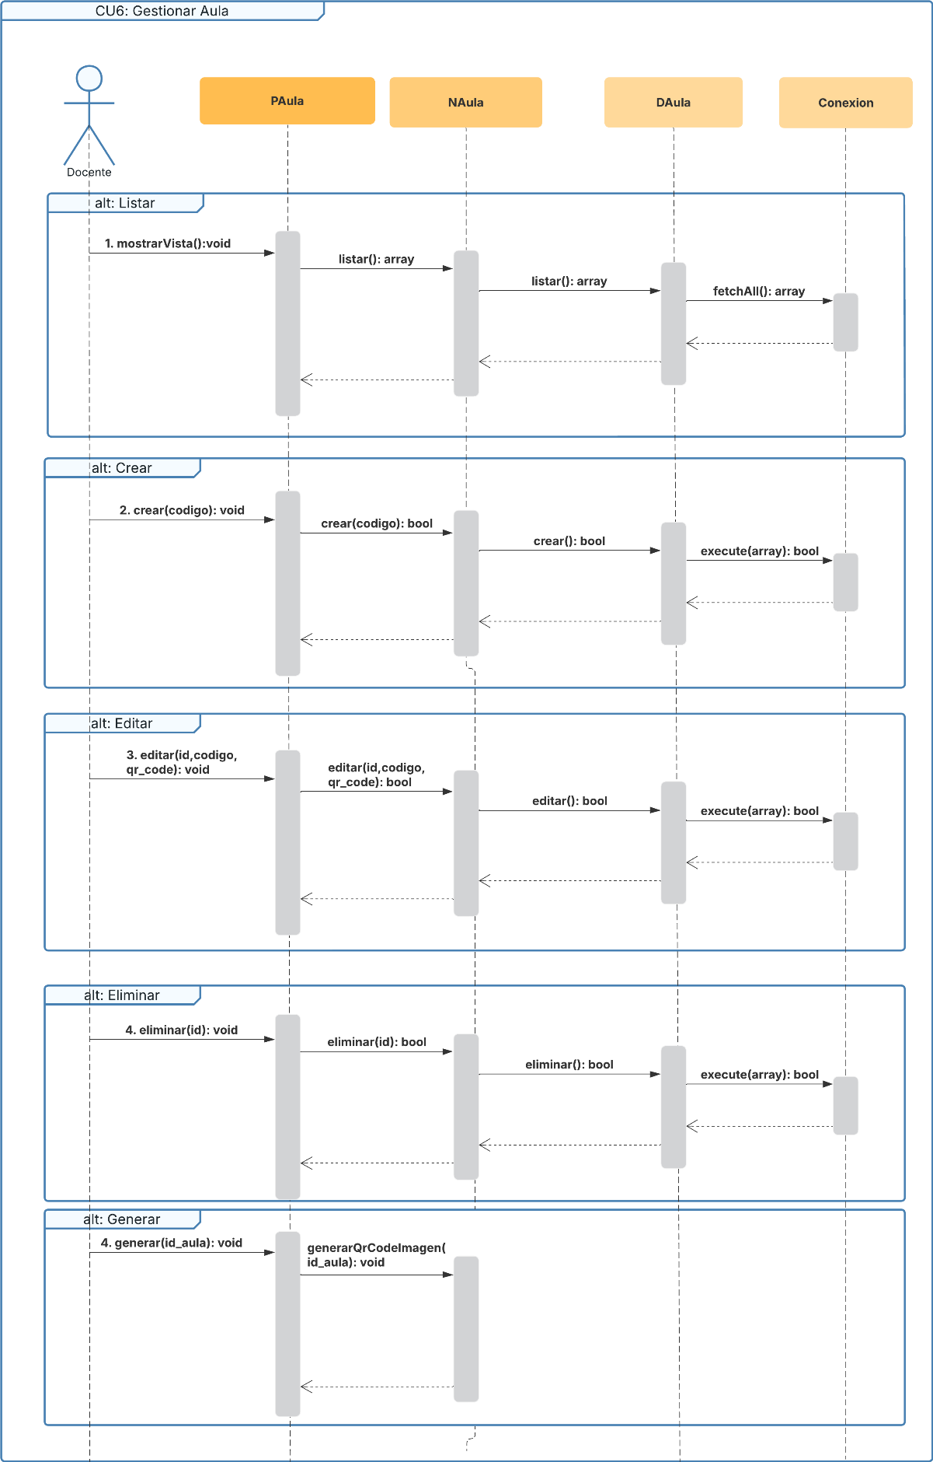

Diseño de la interfaz

CU01: Gestionar Estudiantes


CU02: Gestionar Materias


CU03: Gestionar Grupo


CU04: Gestionar Horario


CU05: Registrar Asistencia QR


CU06: Gestionar Aula


Bibliografia
- JetBrains. (n.d.). Compose Multiplatform Documentation. Retrieved from https://www.jetbrains.com/compose/
- Bootstrap. (n.d.). Bootstrap Documentation. Retrieved from https://getbootstrap.com/docs/
- The PHP Group. (n.d.). PHP Manual. Retrieved from https://www.php.net/manual/en/
- Microsoft. (n.d.). Visual Studio Code Documentation. Retrieved from https://code.visualstudio.com/docs
- The PostgreSQL Global Development Group. (n.d.). PostgreSQL Documentation. Retrieved from https://www.postgresql.org/docs/

